,
VODARNA
K.j i 4^{f}ty .i.

envirox
www envirox eu

CENOVÁ NABÍDKA Č.022/2022/VK

Odběratel :
Vodárna Káraný a.s.
IČ: 29148995 ’
Žatecká 110/2, 110 00 Praha 1 - Staré Město Provozovna : Úpravna vody Sojovice, 250 75 Káraný 200

Dodavatel :
Envirox Water Ltd. - organizační složka 1Č :24267601 DIČ : CZ683548425 Roháčova 145/14, 130 00 Praha 3
Praha, 22.02.2022
Věc:
účelem této studie proveditelnosti je návrh fotovoltaického systému na objektech a v areálech provozovny společnosti.

Hlavní kapitoly studie proveditelnosti
Identifikace stavby
Základní charakteristika stavby a její účel
Údaje o dosavadním využití a zastavěnosti území, o stavebním pozemku a o majetkoprávních vztazích
Orientační náklady stavby a statistické kapacitní údaje:
Specifikace navrhované FVE Rozvodná soustava Statický solární systém

Popis elektrárny
Statický solární systém Fotovoltaické panely Solární střídače Kabelové rozvody
Celková cena studie proveditelnosti je vypočtena na částku :
485.000,- Kě bez DPH.
ĚNVINÓK WATER 1 |rt
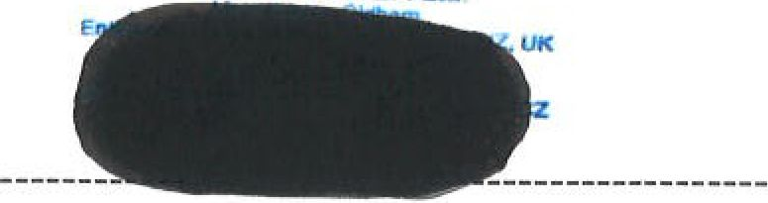
Envirox Water Ltd. - organizační složka
Envirox Water Ltd. - organizační složka Roháčova 145/14, 13000 Praha 3, Česká republika IČ:24267601 DIČ: CZ683548425
Envirox Water Ltd.
Registration no.: 8106419 Enterprise, House, 2 Pass Street Oldham, Manchester UNITED KINGDOM OL9 6HZ

